92-a Kongreso de SAT
Aliĝilo

4 – 11 aŭgusto 2019 Barcelono
Personaj datumoj
Bv. nepre respondi la demandojn kun steleto (*).

Persona nomo*: .............................................. Familia nomo*: ..................................................................
SAT-Matrikulo: ................................................ Lando*: ...............................................................................
Poŝtkodo*: ...................................................... Urbo*: .................................................................................
Strato*: ............................................................ Numero*: ............................................................................
Telefono: ......................................................... Retadreso: ........................................................................
Mi bezonas invitilon kaj kontaktos OKK por individua traktado. JES ( ) / NE ( )

Protekto de la privateco
Bonvolu klare indiki vian konsenton au malkonsenton pri la jenaj punktoj:
Mi konsentas, ke miaj nomo kaj adreso aperu en la kongreslibro*: JES ( ) / NE ( )
Mi konsentas, ke miaj nomo kaj retadreso aperu en la kongreslibro*: JES ( ) / NE ( )
Mi konsentas, ke miaj fotoj el la Kongreso aperu rete*: JES ( ) / NE ( )
Mi konsentas, ke miaj fotoj el la Kongreso aperu surpapere*: JES ( ) / NE ( )

Por pliaj informoj, bonvolu skribi al ni ĉe: satbarcelono2019@gmail.com

Kotizoj (eŭroj)
Aliĝo pagita antaŭ dato: 15.01.2019 28.02.2019 30.04.2019 30.06.2019 Poste
SAT-membro ................................ 40 € 45 € 50 € 55 € 60 €
SAT-junulo (ĝis 25-jara) ............... 15 € 20 € 25 € 30 € 35 €
Ne-membro de SAT ..................... 50 € 55 € 60 € 65 € 70 €
Juna ne-membro de SAT .............. 20 € 25 € 30 € 35 € 40 €
Familiano, koramik(in)o, aŭ nepra akompananto pagas 50% de la respektiva kotizo, kiun li/ŝi pagus aliĝante sola.

- Infanoj ĝis 15 jaroj ne pagas kotizon.
- Aliĝantoj el Ĉeĥio, Estonio, Hungario, Litovio, Latvio, Pollando kaj Slovakio ĝuas 30% rabaton
- Aliĝantoj el Albanio, Bulgario, Rumanio, eksa Jugoslavio (krom Slovenio), kaj eksa Sovetunio (krom Estonio, Litovio kaj Latvio) kaj ekster Eŭropo (krom Aŭstralio, Izraelo, Japanio, Korea Respubliko, Kanado, Sud-Afriko kaj Usono) ĝuas 50% rabaton.
- Kongresaneco ne estas transdonebla al alia persono.
- La kotizo ne estas repagebla senkonsidere pro kia kaŭzo la aliĝinto ne povas partopreni la kongreson.
- La kotizo ne inkluzivas loĝadon, ekskursojn, kaj aliajn aparte pagendajn aferojn, ankaŭ nenian asekuron.
- Aliĝilon kaj mendon de loĝado sen pago de la kotizo la OKK ne traktos.
Donaco al la kongresa kaso : ............... eŭroj. Sume kun la kotizo mi pagas entute*: …..…....€
Loko, dato_______________________________
Aliĝanto (subskribo) ________________________________

Kontribuo al la programo
Mi povas kontribui al la kongresa programo per:
Prelego (temo): ................................................................................................................................................
Debato / diskutrondo (temo): .............................................................................................................................
Kultura programero (priskribo): .........................................................................................................................
Alitipa programero (priskribo): ..........................................................................................................................
Por proponi rezolucion/diskuton kadre de la laborkunsidoj, bv. turni vin al SAT.
Por peti fak-kunsidon, frakci-kunsidon aŭ soci-politikan forumon, bv. turni vin al OKK.

Loĝado kaj manĝoj

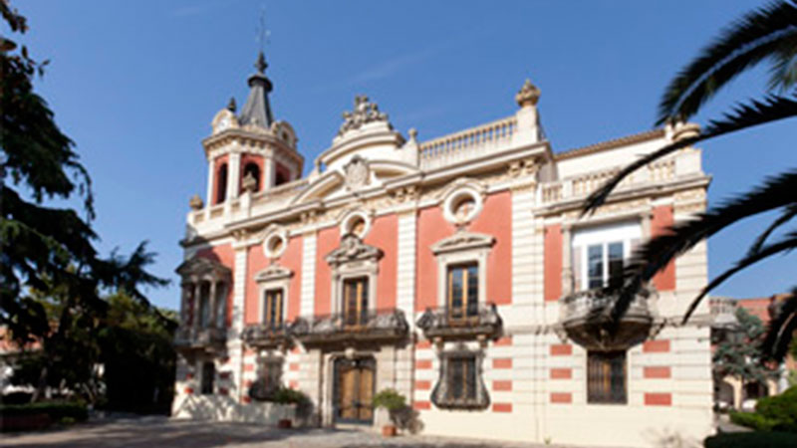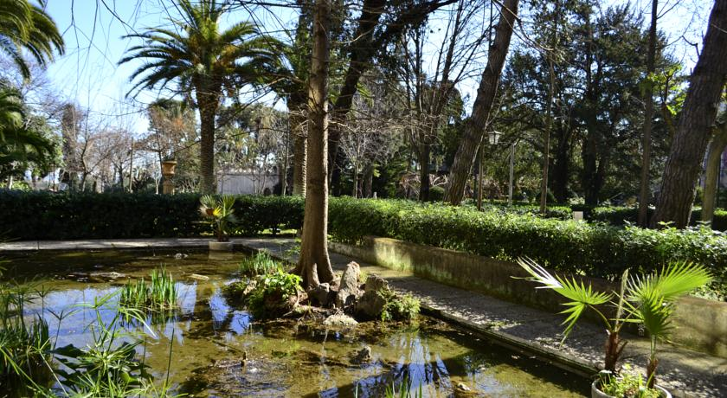

Ni esperas, ke la kongreso okazos kaj la kongresanoj loĝos kaj povos manĝi en la gastejo "Martí Codolar", malmultekosta, socie engaĝita kaj kun ĉiu rimedo bezonata por bonege kongresumi (marti-codolar.salesians.cat//).

Ekskursoj
Nuntempe Barcelono estas la plej turisma urbo de Eŭropo. Ankoraŭ ni ne scias konkrete kie ni ekskursos, sed certe la problemo ne estos manko de vizitindaj lokoj!

Bonvenon en Barcelono por kongresi kun SAT!

Por pliaj informoj, bonvolu skribi al ni ĉe: satbarcelono2019@gmail.com

La aliĝo validas nur post kompleta pago de la kongreskotizo. La kotizo dependas de la dato de pago.

